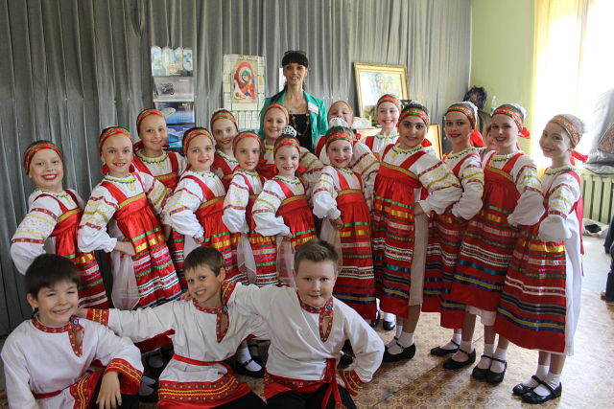
ХОРЕОГРАФИЧЕСКИЙ
АНСАМБЛЬ «АЮШКИ» (художественная направленность)
Победитель различных конкурсов, фестивалей. Учащиеся ансамбля являются стипендиатами Волгоградской городской Думы.

ВОЗРАСТ УЧАЩИХСЯ ОТ 5 ДО 17 ЛЕТ
Направления:
-детская хореография;
- классический танец;
-эстрадный танец;
-русский, казачий танец,
-народно-сценический танец,
-современная хореография.
Программа обучения в ансамбле направлена на интеллектуальное и духовное развитие личности ребёнка, на укрепление его психологического и физического здоровья, на обеспечение эмоционального благополучия ребёнка.
Расписание:
Группа «Танцуй,- ка !» (5-6 лет) - среда, суббота- занятия платные.
Группа № 1 (7-9 лет) – среда, пятница, суббота - занятия бесплатные.
Группа № 2 (10-11 лет) – вторник, среда, воскресенье - занятия бесплатные.
Группа № 5 (12-14 лет) – пятница, суббота, воскресенье - занятия бесплатные.
Группа № 3 (15-17 лет) – пятница, суббота ,воскресенье- занятия бесплатные.
Педагог дополнительного образования: Маркова Оксана Николаевна
Концертмейстер: Лагунова Галина Викторовна

